1)
000000000010 01011 001 01011 0010011
000000000010 01100 001 01100 0010011
0000000 01011 01010 000 00101 0110011
000000000000 00101 010 01101 0000011
0000000 01100 01010 000 00110 0110011
000000000000 00110 010 01110 0000011
0000000 01101 00110 010 00000 0100011
0000000 01110 00101 010 00000 0100011
0000000 00000 00001 000 0000 0 1100111

A)

SLLI RD,RS1,imm SLLI x11,x11,2
SLLI RD,RS1,imm SLLI x12,x12,2
ADD RD,RS1,RS2 ADD x5,x10,x11
LW RD,imm(RS1) LW x13,0(x5)
ADD RD,RS1,RS2 ADD x6,x10,x12
LW RD,imm(RS1) LW x14,0(x6)
SW RS2,imm(RS1) SW x13,0(x6)
SW RS2,imm(RS1) SW x14,0(x5)
JALR RD,RS1,imm JALR x0,x1,0

SLLI a1,a1,2
SLLI a2,a2,2
ADD t0,a0,a1
LW a3,0(t0)
ADD t1,a0,a2
LW a4,0(t1)
SW a3,0(t1)
SW a4,0(t0)
RET

B) A função acima realiza a troca de valores entre dois índices de vetores, sendo que a0 é a posição da memória do vetor, a1 e a2 são os índices que terão os valores trocados, para realizar a troca, o programa grava em registradores temporários o conteúdo do endereço de memória de cada índice passado anteriormente, e posteriormente grava novamente na memória um valor no endereço do outro, por fim, retorna para o endereço da chamada de função.

2)
A)
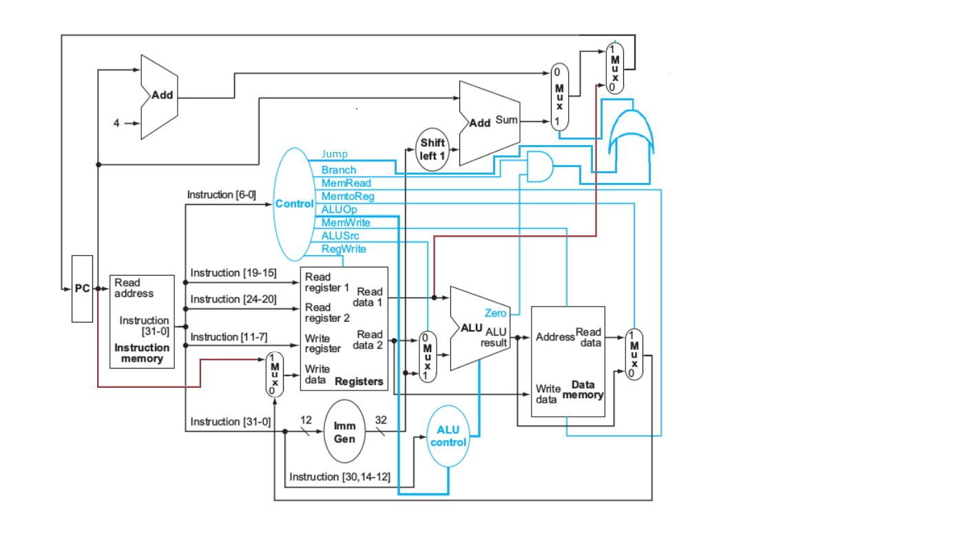
B)
Foi adicionado uma porta OR para setar se é um desvio condicional(branch) ou se é um desvio incondicional(jump), também foi adicionado um novo multiplexador que controla se o dado vai vir do outro multiplexador, de onde pode ser um desvio condicional ou da próxima instrução(PC+4), ou de um registrador.
Também foi adicionado um multiplexador na entrada de escrita do banco de registradores, onde pode vir o dado do multiplexador da ULA ou direto do valor atual de PC.

c)

